**LABDSOFT**

**ISEP – Mestrado em Engenharia Informática**

**Documento Arquitetura de Software**

**Banco de Gâmetas - GAM**

Trabalho prático nr.3 – iteração 2

**Histórico de Revisão**

|  |  |  |  |
| --- | --- | --- | --- |
| Versão | Autores | Descrição | Data |
| **1.0** | **Grupo 1**  Ana Barros  Daniel Bento  Manuel Correia  Maria Almeida  Tiago Gonçalves |  | **2017-10-22** |
| **1.2** | **Grupo 1**  Ana Barros  Daniel Bento  Manuel Correia  Maria Almeida  Tiago Gonçalves |  | **2017-11-26** |
| **1.3** | **Grupo 1**  Ana Barros  Daniel Bento  Manuel Correia  Maria Almeida  Tiago Gonçalves |  | **2017-12-10** |
| **1.3** | **Grupo 1**  Ana Barros  Daniel Bento  Manuel Correia  Maria Almeida  Tiago Gonçalves |  | **2018-01-07** |

2017

**Índice**

**LABDSOFT** 0

**ISEP – Mestrado em Engenharia Informática** 0

**Banco de Gâmetas - GAM** 0

Trabalho prático nr.2 – iteração 1 0

**Histórico de Revisão** 0

**Índice** 2

**Índice de Ilustrações** 5

**Índice de Tabelas** 6

1 Introdução 7

1.1 Propósito 7

1.2 Scope do produto 7

1.3 Funcionalidades propostas 7

2 Decisões tomadas 9

3 Artefactos 10

3.1 Diagrama de contexto 10

3.2 Modelo de dados 11

3.3 Diagrama de arquitetura 12

5 Funcionalidades implementadas 13

5.1 REQ 1 – Registo inicial do dador 13

5.1.1 Análise de requisitos 13

5.1.2 Diagrama de sequência 14

5.1.3 Ilustração da funcionalidade 15

5.2 REQ 2 – Validação dos dados do dador 16

5.2.1 Análise de requisitos 16

5.2.2 Diagrama de sequência 17

5.2.1 Ilustração da funcionalidade 18

5.3 REQ 3 – Gestão de perfis de utilizadores 19

5.3.1 Análise de requisitos 19

5.3.2 Diagrama de sequência 20

5.3.3 Ilustração da funcionalidade 21

5.4 REQ 4 – Configuração do template de perguntas médicas 22

5.4.1 Análise de requisitos 22

5.4.2 Diagrama de sequência 23

5.4.3 Ilustração da funcionalidade 24

5.5 REQ 5 – Consultas médicas via inquérito template 25

5.5.1 Análise de requisitos 25

5.5.2 Diagrama de sequência 26

5.5.3 Ilustração da funcionalidade 27

5.6 REQ 6 – Registo de amostras 28

5.6.1 Análise de requisitos 28

5.6.2 Diagrama de sequência 29

5.6.3 Ilustração da funcionalidade 30

5.7 REQ 7 – Pedido das análises de sangue iniciais 32

5.7.1 Análise de requisitos 32

5.7.2 Diagrama de sequência 33

5.7.3 Ilustração da funcionalidade 34

5.8 REQ 8 – Ciclo da dádiva (abertura e consulta de informação) 35

5.8.1 Análise de requisitos 35

5.8.2 Diagrama de sequência 36

5.8.3 Ilustração da funcionalidade 37

5.9 REQ 9 – Marcação de consultas 38

5.9.1 Análise de requisitos 38

5.9.2 Diagrama de sequência 39

5.9.3 Ilustração da funcionalidade 40

5.10 REQ 10 – Aprovação/Rejeição do ciclo da dádiva 41

5.10.1 Análise de requisitos 41

5.10.2 Diagrama de sequência 42

5.10.3 Ilustração da funcionalidade 43

5.11 REQ 11 – Lista de trabalhos do laboratório 44

5.11.1 Análise de requisitos 44

5.11.2 Diagrama de sequência 44

5.11.3 Ilustração da funcionalidade 45

5.12 REQ 12 – Registo de espermograma 46

5.12.1 Análise de requisitos 46

5.12.2 Diagrama de sequência 47

5.12.3 Ilustração da funcionalidade 48

5.13 REQ 13 – Validação do espermograma 50

5.13.1 Análise de requisitos 50

5.13.2 Diagrama de sequência 51

5.13.3 Ilustração da funcionalidade 52

5.14 REQ 14 – Criopreservação da amostra 53

5.14.1 Análise de requisitos 53

5.14.2 Diagrama de sequência 54

5.14.3 Ilustração da funcionalidade 55

5.15 REQ 15 – Visualização da alocação das amostras no Banco de criopreservação 57

5.15.1 Análise de requisitos 57

5.15.2 Diagrama de sequência 58

5.15.3 Ilustração da funcionalidade 58

5.16 REQ 17 – Registo de pedidos de gâmetas 59

5.16.1 Análise de requisitos 59

5.16.2 Diagrama de sequência 60

5.16.3 Ilustração da funcionalidade 61

5.17 REQ 18 – Registo de materiais usados (sem integração) 63

5.17.1 Análise de requisitos 63

5.17.2 Diagrama de sequência 64

5.17.3 Ilustração da funcionalidade 65

4 Funcionalidades não implementadas 65

5 Pipeline 66

6 Distribuição de tarefas 68

7 Tempos 69

8 Medidas de qualidade de software 70

**Índice de Ilustrações**

Figura 1 - Diagrama de Contexto 10

Figura 2 - Modelo de dados 11

Figura 3 - Diagrama de arquitetura 12

Figura 4 - Excerto do ficheiro de resultados (testes) 66

Figura 5 – Artefactos criados após stage Archive 67

Figura 6 - Stage View Pipeline 67

Figura 7 - REQ_1: Página Inicial 15

Figura 8 - REQ_1: View de Registo do Dador 15

Figura 9 - REQ_2: View Lista de Dadores 18

Figura 10 - REQ_2: View da Validação de Dador 18

Figura 11 - REQ_3: View da Lista de Perfis 21

Figura 12 - REQ_3: View da Criação de um novo perfil 21

Figura 13: REQ_3: View de edição de um perfil 21

Figura 14 - REQ_4: View de edição de um questionário 24

Figura 15 - REQ_5: View da lista de possíveis dadores 27

Figura 16 - REQ5: View dos detalhes do dador 27

Figura 17: REQ_5: View do preenchimento do formulário 27

Figura 18 - REQ_6: View da lista de amostras 30

Figura 19 - REQ_6: View de criação de uma amostra 30

Figura 20 - REQ_6 - View de detalhes de uma amostra 31

Figura 21 - REQ_6: View de edição de uma amostra 31

Figura 22 - REQ_7: View da listagem de dadores com amostras pendentes de análise 34

Figura 23 - REQ_7: View dos resultados das análises gerados pela API iAnalysis 34

Figura 24 - REQ_8: View dos processos pendentes e abertos 37

Figura 25 - REQ_8: View de abertura do processo 37

Figura 26 - REQ_9: View da lista de consultas 40

Figura 27 - REQ_9: View da marcação de uma consulta 40

Figura 28 - REQ_10: View da lista de processos pendentes de aprovação 43

Figura 29 - REQ_10: View da aprovação/rejeição de um processo 43

Figura 30 - REQ_11: View da lista de amostras por analisar 45

Figura 31 -REQ_11: View da lista de amostras analisadas 45

Figura 32 - REQ_12 – View da lista de espermogramas 48

Figura 33 - REQ_12: View de criação de espermograma 48

Figura 34 - REQ_12: View dos detalhes do espermograma 49

Figura 35 - REQ_13: View da lista de espermogramas 52

Figura 36 - REQ_13: View de aprovação/rejeição de um espermograma 52

Figura 37 - REQ_14: View da lista de amostras analisadas 55

Figura 38 - REQ_14: View dos detalhes de uma amostra 55

Figura 39 - REQ_14: View da criopreservação de uma amostra 56

Figura 40 - REQ_15: View da lista de alocação das amostras 58

Figura 41 - REQ_17: View da lista de pedidos de gâmetas 61

Figura 42 - REQ_17: View de detalhes de um pedido de gâmetas 61

Figura 43 - REQ_17: View de edição de um pedido de gâmetas 62

Figura 44 - REQ_17: View da criação de um pedido de gâmetas 62

Figura 45 - REQ_18: View da lista de materiais usados 65

Figura 46 - REQ_18: View do registo de material utilizado 65

**Índice de Tabelas**

Tabela 1 - Funcionalidades propostas 8

Tabela 2 – Distribuição tarefas 68

Tabela 3 - Duração de cada requisito 69

# Introdução

# Propósito

Este documento foi desenvolvido no contexto da segunda iteração do trabalho prático da disciplina de Laboratório Desenvolvimento Software (LABDSOFT), integrada no Mestrado de Engenharia Informática (MEI) do Instituto Superior de Engenharia do Porto (ISEP). Tem como propósito descrever os processos inerentes à implementação de alguns requisitos definidos para a aplicação de software - iGAM. No que diz respeito às funcionalidades a implementar, iremos garantir que o processo consegue fluir com todos os intervenientes, desde a sua inscrição inicial até à sua aprovação ou rejeição.

Ao longo do documento serão abordados tópicos relacionados com algumas das decisões tomadas pelo grupo, artefactos relevantes a nível arquitetural e tecnológico incluindo a especificação do pipeline criado. Para além disso, serão apresentadas as funcionalidades implementadas bem como a distribuição de tarefas entre o grupo de trabalho.

## Scope do produto

A GAM pretende uma solução de software que consiga monitorizar os dois grandes processos que neste momento existem apenas em formato papel. A gestão do conjunto de etapas que constituem os processos é outro grande foco.

O primeiro processo denomina-se por “**Ciclo de Dádiva**”, é muito rigoroso e constitui várias etapas. Existem dadores que realizam amostras no banco. Após verificação e validação de critérios bem definidos, o dador é considerado um dador “válido”. As amostras de espermatozoides ficam crio preservadas para mais tarde puderem ser usadas por casais inférteis.

O segundo processo denomina-se por “**Resposta a Pedidos de Gâmetas**”. Existem clínicas/hospitais que nas suas consultas de procriação recomendam técnicas de fertilidade como por exemplo, a fertilização in vitro com dadores anónimos. Estas clínicas solicitam amostras para puderem ser usadas nestes casais. O pedido é feito ao banco (formato papel), a respetiva clínica envia o conjunto de caraterísticas do casal e o banco é responsável por selecionar o dador que melhor obedece aos requisitos.

Em suma, o objetivo principal desta solução é automatizar estes dois processos, mas também ser capaz de apresentar ao cliente dados estatísticos relativos a ambos os processos.

## Funcionalidades propostas

Para esta iteração, temos um total de quinze requisitos que pretendemos implementar no sistema de software iGAM e nove atores envolvidos (utente, enfermeira coordenadora, médico, diretora do banco, embriologista, embriologista, Clínica PMA, gestor) – Tabela 1.

Tabela 1 - Funcionalidades propostas

|  |  |  |
| --- | --- | --- |
| Id | Identificação | Ator |
| REQ_1 | Segurança – Dados encriptados na BD | (não funcional) |
| REQ_2* | Registo de dador em *happy-hour* com match de fotografia do dador versus recetor | Utente |
| REQ_3 | Estatística dadores – *Activity report* | Gestor |
| REQ_4* | Chatbot – Esclarecimento de dúvidas ao utente | Utente |
| REQ_5* | Chatbot – Marcação/Cancelamento da consulta inicial | Utente |
| REQ_6 | Seleção (match) para envio de gâmetas | Enfermeira Coordenadora / Diretora do Banco |
| REQ_7 | Validação do envio de gâmetas | Diretora do Banco |
| REQ_8 | Registo do envio físico da amostra para centros de PMA | Embriologista |
| REQ_9 | Consulta lista de espera | Médico |
| REQ_10 | Consulta dos destinos das gâmetas de todos os envios de um dador | Diretora do Banco |
| REQ_11* | Análise automática de sentimentos e inquérito da psicologia/assistente social | Utente |
| REQ_12 | Sugestão da posição livre no banco de criopreservação | Embriologista |
| REQ_13 | Registo dos resultados do casal | Clínica PMA |
| REQ_14 | Consulta do estado dos processos | Clínica PMA |
| REQ_15* | Chatbot – Consulta dos resultados do espermograma | Utente |

# Decisões tomadas

A nível de organização da equipa de desenvolvimento, optamos por utilizar a aplicação Slack como veículo de comunicação entre todos os elementos. O uso desta plataforma de comunicação permitiu-nos fazer chamadas de grupo, debater problemas, partilhar excertos de código e manter-nos informados sobre o estado de cada *issue*, uma vez que foi adicionado um *plugin* de integração com o Bitbucket. Importa também referir que no Bitbucket, foi criado um *board* associado ao Trello, onde foram sendo adicionadas as tarefas a desenvolver ao longo desta iteração, organizadas por etapas. Deste modo, todos os elementos da equipa de desenvolvimento sabiam o estado de cada *issue*.

Quanto ao desenvolvimento do produto, optamos por utilizar a linguagem de programação ASP.NET Core, uma vez que todos os elementos do grupo estavam familiarizados com a mesma. De realçar que a decisão recaiu sobre ASP.NET Core e não sobre ASP.NET pelo fato da primeira ser multiplataforma e modular, o que significa que as aplicações são mais leves e com melhor desempenho. Já a nível arquitetural, decidimos seguir uma arquitetura MVC (Model View Controller) porque, mais uma vez, os elementos do grupo já estavam familiarizados com a mesma e consideramos que nos dá garantias de manter o código organizado, estruturado e com uma adequada separação de responsabilidades. Uma das vantagens deste tipo de arquitetura é o fato de permitir a diversos elementos trabalhar sobre o mesmo repositório, sem que se verifiquem conflitos na junção de vários pedaços de código.

Por sua vez, quanto à persistência de dados, numa primeira instância recorremos a uma base de dados local providenciada pelo ambiente de desenvolvimento usado (Visual Studio 2017), onde implementamos um *script* para povoar a base de dados, de cada máquina onde corresse a solução, com alguns dados. Porém, esta solução não nos permitia apresentar uma aplicação escalável pelo que tomamos a decisão de migrar os dados para a *cloud*. Deste modo, temos uma única base de dados, partilhada e acessível por todos os elementos da equipa de desenvolvimento.

Por fim, como ferramenta de automação de todo o processo foi utilizada a plataforma Jenkins. O processo foi então dividido em cinco etapas, desde a conexão ao projeto alojado no Bitbucket, passando pela *build* do mesmo e a execução de alguns testes unitários, e terminando na publicação dos resultados dos testes e na geração de um zip com todos os dados.

# Artefactos

## Diagrama de contexto

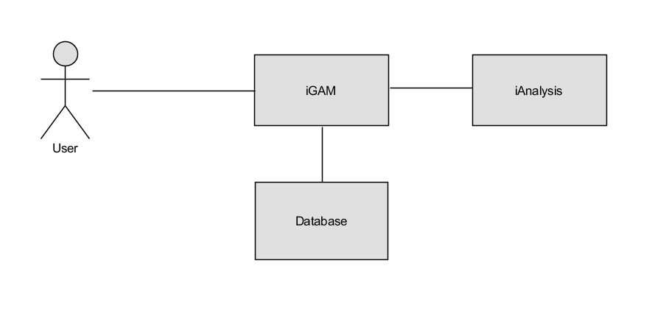

Figura 1 - Diagrama de Contexto

Na Figura 1 é apresentado o Diagrama de Contexto da aplicação, onde podemos ver que os utilizadores (Dador, Médico, Enfermeiro, Embriologista, Diretor Geral, Clinicas PMA, Informático e Assistente Social) vão interagir com a aplicação *web* iGAM. Esta aplicação pode ser executada a partir de qualquer navegador de Internet e, com exceção dos Dadores, para usufruir das suas funcionalidades é necessário ser um utilizador registado no sistema. Por sua vez, a plataforma iGAM vai interagir com uma base de dados alojada na *cloud*, para garantir a persistência de dados. Por fim, a plataforma iGAM recorre a uma *web* API, denominada iAnalysis, para onde são enviadas as amostras de sangue com o intuito de serem analisadas. Após a análise estar concluída, os resultados são devolvidos para a iGAM, que é responsável por os armazenar na base de dados referida anteriormente.

## Modelo de dados

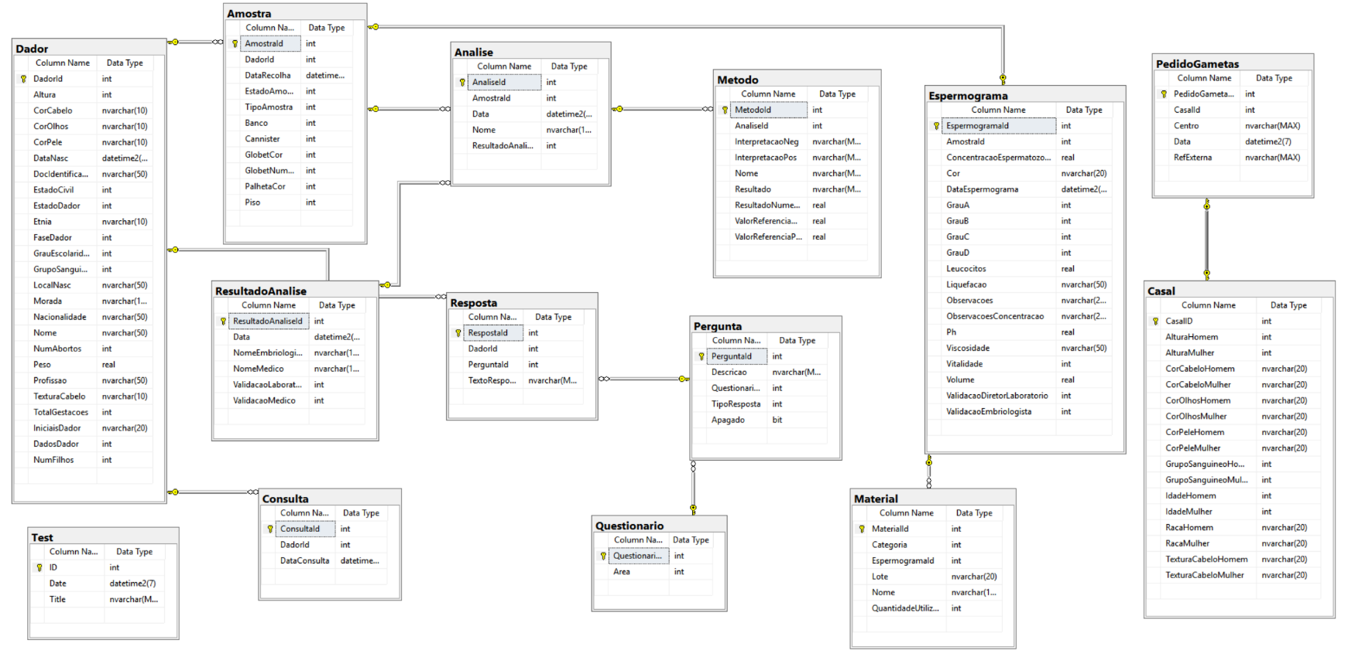

Figura 2 - Modelo de dados

Na Figura 2 é apresentado o modelo de dados do sistema que é constituído no total por 13 entidades. Como se pode observar, o **Dador** pode possuir várias **Amostras**, de sangue ou de espermatozoides, onde cada **Amostra** está associada apenas a um único **Dador**. O **Espermograma** por sua vez está associado a uma **Amostra** de espermatozoide, possuindo um conjunto de **Materiais** que foram usados. Para além disso, várias **Analises** de sangue dizem respeito a uma **Amostra**, sendo que as respetivas **Analises** fazem parte de um **ResultadoAnalise** e cada uma delas possui um conjunto de **Metodos**. Relativamente à entidade **Questionario**, cada **Questionario** médico possui um conjunto de **Perguntas** associadas, onde cada **Pergunta** possui múltiplas **Respostas**, pertencendo cada uma delas a um **Dador**. Este **Questionario** é respondido por um médico durante uma **Consulta** com o **Dador**, sendo que várias dessas **Consultas** estão associadas a um **Dador** único. Por fim, a última relação do modelo diz respeito ao **PedidoGametas** que está sempre relacionado com um único **Casal**.

## Diagrama de arquitetura

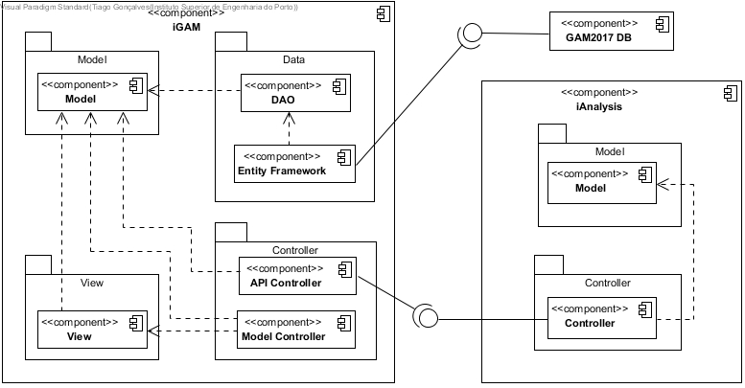

Figura 3 - Diagrama de arquitetura

A Figura 3 representa o Diagrama de Arquitetura da aplicação descrita ao longo deste relatório. É possível constatar que a solução apresentada é essencialmente composta por três componentes: a **iGAM**, a **iAnalysis** e a **GAM2017 DB**. A primeira, a **iGAM**, é o componente central de toda a solução. Assenta numa arquitetura MVC (Model View Controller), o que nos permite manter o código organizado, seguindo uma abordagem DRY (Don’t Repeat Yourself) e de “High Cohesion and Low Coupling”. O componente **GAM2017 DB**, representa a base de dados alojada na *cloud*, sendo a comunicação de dados mediada pela **Entity Framework** da Microsoft. Por fim, o componente **iAnalysis**, representa uma API que é responsável por analisar pedidos de análises de sangue, oriundo da plataforma iGAM. Este componente não tem persistência de dados e comunica sincronamente com a plataforma iGAM, isto é, recebe um pedido REST, processa os dados e devolve na resposta desse mesmo pedido os resultados da análise realizada.

# 5 Funcionalidades implementadas



## REQ 1 – Segurança: Dados encriptados na BD

### Análise de requisitos

|  |  |
| --- | --- |
| Identificador | REQ 1 |
| Nome | Segurança: Dados encriptados na BD |
| Descrição |  |

|  |  |
| --- | --- |
| Fluxo de Eventos - Humano | Fluxo de Eventos - Software |
| * 1. –   2. - | 1.1 –  1.2 – |
| Sem ação humana | Sem ação do sistema |

|  |  |  |
| --- | --- | --- |
| Pré-condições | Pós-condições | Validações |
| Sem nada a registar | Sem nada a registar | Sem nada a registar |

### Ilustração da funcionalidade

<Inserir excertos de código e uma breve descrição>

## REQ 2 – Registo de dador em happy-hour

### Análise de requisitos

|  |  |
| --- | --- |
| Identificador | REQ 2 |
| Nome | Registo do dador em *happy-hour* com match de fotografia do dador versus recetor |
| Descrição | O Utente, enquanto utilizador não registado do sistema, pode … |

|  |  |
| --- | --- |
| Fluxo de Eventos - Humano | Fluxo de Eventos - Software |
| * 1. –   2. - | 1.1 –  1.2 – |
| Sem ação humana | Sem ação do sistema |

|  |  |  |
| --- | --- | --- |
| Pré-condições | Pós-condições | Validações |
| Sem nada a registar | Sem nada a registar | Sem nada a registar |

### Diagrama de sequência

<Inserir diagrama de sequência e uma breve descrição>

### Ilustração da funcionalidade

<Inserir excertos de código e uma breve descrição>

<Inserir printscreens do iGAM>

## REQ 3 – Estatística dadores

### Análise de requisitos

|  |  |
| --- | --- |
| Identificador | REQ 3 |
| Nome | Estatística dadores – *Activity report* |
| Descrição | O Gestor, enquanto utilizador registado no sistema, pode aceder à secção “X” na sua página da iGAM para … |

|  |  |
| --- | --- |
| Fluxo de Eventos - Humano | Fluxo de Eventos - Software |
| * 1. –   2. - | 1.1 –  1.2 – |
| Sem ação humana | Sem ação do sistema |

|  |  |  |
| --- | --- | --- |
| Pré-condições | Pós-condições | Validações |
| Sem nada a registar | Sem nada a registar | Sem nada a registar |

### Ilustração da funcionalidade

<Inserir printscreens do iGAM>

## REQ 4 – Chatbot: Esclarecimento de dúvidas

### Análise de requisitos

|  |  |
| --- | --- |
| Identificador | REQ 4 |
| Nome | Chatbot – Esclarecimento de dúvidas ao utente |
| Descrição | O Utente, enquanto utilizador não registado no sistema, pretende aceder a uma plataforma de troca de mensagens para esclarecer dúvidas relacionadas com a idade que necessita de ter para ser dador, assim como a quantia monetária que pode angariar caso seja efetivamente um dador |

|  |  |
| --- | --- |
| Fluxo de Eventos - Humano | Fluxo de Eventos - Software |
| 1 – O Utente acede à plataforma de troca de mensagens | * 1. –   2. –   3. – |
| 2 – O Utente digita “Que idade preciso de ter para ser dador?” | 2.1-  2.1 –  2.2 – |

|  |  |  |
| --- | --- | --- |
| Pré-condições | Pós-condições | Validações |
| Sem nada a registar | Sem nada a registar | Sem nada a registar |

### Diagrama de sequência

<Inserir diagrama de sequência e uma breve descrição>

### Ilustração da funcionalidade

<Inserir excertos de código e uma breve descrição>

<Inserir printscreens do iGAM>

## REQ 5 – Chatbot: Marcação/Cancelamento de consulta

### Análise de requisitos

|  |  |
| --- | --- |
| Identificador | REQ 5 |
| Nome | Chatbot – Marcação/Cancelamento da consulta inicial |
| Descrição | O Utente, enquanto utilizador não registado do sistema, pretende aceder a uma plataforma de troca de mensagens para marcar ou cancelar a sua consulta inicial |

|  |  |
| --- | --- |
| Fluxo de Eventos - Humano | Fluxo de Eventos - Software |
| 1 – O Utente acede à plataforma de troca de mensagens | 1.1 –  1.2 - |
| 2 – O Utente digita “Quero marcar uma consulta” | 2.1 -  2.2 - |
| 3 – O Utente digita “112233” | 3.1 -  3.2 - |

|  |  |  |
| --- | --- | --- |
| Pré-condições | Pós-condições | Validações |
| Sem nada a registar | Sem nada a registar | Sem nada a registar |

### Diagrama de sequência

<Inserir diagrama de sequência e uma breve descrição>

### Ilustração da funcionalidade

<Inserir excertos de código e uma breve descrição>

<Inserir printscreens do iGAM>

## REQ 6 – Seleção (match) para envio de gâmetas

### Análise de requisitos

|  |  |
| --- | --- |
| Identificador | REQ 6 |
| Nome | Seleção (match) para envio de gâmetas |
| Descrição | A Enfermeira Coordenadora/ Diretora do Banco, enquanto utilizadores registados no sistema, podem … |

|  |  |
| --- | --- |
| Fluxo de Eventos - Humano | Fluxo de Eventos - Software |
| 1 – | 1.1 –  1.2 - |
| 2 – | 2.1 -  2.2 - |
| 3 – | 3.1 -  3.2 - |

|  |  |  |
| --- | --- | --- |
| Pré-condições | Pós-condições | Validações |
| Sem nada a registar | Sem nada a registar | Sem nada a registar |

### Ilustração da funcionalidade

<Inserir excertos de código e uma breve descrição>

<Inserir printscreens do iGAM>

## REQ 7 – Validação do envio de gâmetas

### Análise de requisitos

|  |  |
| --- | --- |
| Identificador | REQ 7 |
| Nome | Validação do envio de gâmetas |
| Descrição | A Diretora do Banco, enquanto utilizadora registada do sistema, pode aceder à secção “X” na sua página iGAM para … |

|  |  |
| --- | --- |
| Fluxo de Eventos - Humano | Fluxo de Eventos - Software |
| 1 – | 1.1 –  1.2 - |
| 2 – | 2.1 -  2.2 - |
| 3 – | 3.1 -  3.2 - |

|  |  |  |
| --- | --- | --- |
| Pré-condições | Pós-condições | Validações |
| Sem nada a registar | Sem nada a registar | Sem nada a registar |

### Ilustração da funcionalidade

<Inserir printscreens do iGAM>

## REQ 8 – Registo do envio físico da amostra

### Análise de requisitos

|  |  |
| --- | --- |
| Identificador | REQ 8 |
| Nome | Registo do envio físico da amostra para centros de PMA |
| Descrição | A Embriologista, enquanto utilizadora registada no sistema, pode aceder à secção “X” na sua página da iGAM para … |

|  |  |
| --- | --- |
| Fluxo de Eventos - Humano | Fluxo de Eventos - Software |
| 1 – | 1.1 –  1.2 - |
| 2 – | 2.1 -  2.2 - |
| 3 – | 3.1 -  3.2 - |

|  |  |  |
| --- | --- | --- |
| Pré-condições | Pós-condições | Validações |
| Sem nada a registar | Sem nada a registar | Sem nada a registar |

### Ilustração da funcionalidade

<Inserir printscreens do iGAM>

## REQ 9 – Consulta lista de espera

### Análise de requisitos

|  |  |
| --- | --- |
| Identificador | REQ 9 |
| Nome | Consulta lista de espera |
| Descrição | O Médico, enquanto utilizador registado no sistema, pode aceder à secção “X” na sua página da iGAM para … |

|  |  |
| --- | --- |
| Fluxo de Eventos - Humano | Fluxo de Eventos - Software |
| 1 – | 1.1 –  1.2 - |
| 2 – | 2.1 -  2.2 - |
| 3 – | 3.1 -  3.2 - |

|  |  |  |
| --- | --- | --- |
| Pré-condições | Pós-condições | Validações |
| Sem nada a registar | Sem nada a registar | Sem nada a registar |

### Ilustração da funcionalidade

<Inserir printscreens do iGAM>

## REQ 10 – Consulta dos destinos de gâmetas

### Análise de requisitos

|  |  |
| --- | --- |
| Identificador | REQ 10 |
| Nome | Consulta dos destinos de gâmetas de todos os envios de um dador |
| Descrição | A Diretora do Banco, enquanto utilizadora registada no sistema, pode aceder à secção “X” na sua página da iGAM para … |

|  |  |
| --- | --- |
| Fluxo de Eventos - Humano | Fluxo de Eventos - Software |
| 1 – | 1.1 –  1.2 - |
| 2 – | 2.1 -  2.2 - |
| 3 – | 3.1 -  3.2 - |

|  |  |  |
| --- | --- | --- |
| Pré-condições | Pós-condições | Validações |
| Sem nada a registar | Sem nada a registar | Sem nada a registar |

### Ilustração da funcionalidade

<Inserir printscreens do iGAM>

## REQ 11 – Análise automática de sentimentos

### Análise de requisitos

|  |  |
| --- | --- |
| Identificador | REQ 11 |
| Nome | Análise automática de sentimentos e inquérito da psicologia/assistente social |
| Descrição | O Utente, enquanto utilizador não registado do sistema, pode … |

|  |  |
| --- | --- |
| Fluxo de Eventos - Humano | Fluxo de Eventos - Software |
| 1 – | 1.1 –  1.2 - |
| 2 – | 2.1 -  2.2 - |
| 3 – | 3.1 -  3.2 - |

|  |  |  |
| --- | --- | --- |
| Pré-condições | Pós-condições | Validações |
| Sem nada a registar | Sem nada a registar | Sem nada a registar |

### Diagrama de sequência

<Inserir diagrama de sequência e uma breve descrição>

### Ilustração da funcionalidade

<Inserir excertos de código e uma breve descrição>

<Inserir printscreens do iGAM>

## REQ 12 – Sugestão da posição livre no banco de criopreservação

### Análise de requisitos

|  |  |
| --- | --- |
| Identificador | REQ 12 |
| Nome | Sugestão da posição livre no banco de criopreservação |
| Descrição | O Embriologista, enquanto utilizador registado no sistema, pode aceder à secção “X” na sua página da iGAM, para … |

|  |  |
| --- | --- |
| Fluxo de Eventos - Humano | Fluxo de Eventos - Software |
| 1 – | 1.1 –  1.2 - |
| 2 – | 2.1 -  2.2 - |
| 3 – | 3.1 -  3.2 - |

|  |  |  |
| --- | --- | --- |
| Pré-condições | Pós-condições | Validações |
| Sem nada a registar | Sem nada a registar | Sem nada a registar |

### Ilustração da funcionalidade

<Inserir printscreens do iGAM>

## REQ 13 – Registo dos resultados do casal

### Análise de requisitos

|  |  |
| --- | --- |
| Identificador | REQ 13 |
| Nome | Registo dos resultados do casal |
| Descrição | A Clinica PMA, enquanto utilizadora registada no sistema, pode aceder à secção “X” na sua página da iGAM para … |

|  |  |
| --- | --- |
| Fluxo de Eventos - Humano | Fluxo de Eventos - Software |
| 1 – | 1.1 –  1.2 - |
| 2 – | 2.1 -  2.2 - |
| 3 – | 3.1 -  3.2 - |

|  |  |  |
| --- | --- | --- |
| Pré-condições | Pós-condições | Validações |
| Sem nada a registar | Sem nada a registar | Sem nada a registar |

### Ilustração da funcionalidade

<Inserir printscreens do iGAM>

## REQ 14 – Consulta do estado dos processos

### Análise de requisitos

|  |  |
| --- | --- |
| Identificador | REQ 14 |
| Nome | Consulta do estado dos processos |
| Descrição | A Clinica PMA, enquanto utilizador registado no sistema, pode aceder à secção “X” na sua página da iGAM para … |

|  |  |
| --- | --- |
| Fluxo de Eventos - Humano | Fluxo de Eventos - Software |
| 1 – | 1.1 –  1.2 - |
| 2 – | 2.1 -  2.2 - |
| 3 – | 3.1 -  3.2 - |

|  |  |  |
| --- | --- | --- |
| Pré-condições | Pós-condições | Validações |
| Sem nada a registar | Sem nada a registar | Sem nada a registar |

### Ilustração da funcionalidade

<Inserir printscreens do iGAM>

## REQ 15 – Chatbot: Consulta dos resultados do espermograma

### Análise de requisitos

|  |  |
| --- | --- |
| Identificador | REQ 15 |
| Nome | Chatbot – Consulta dos resultados do espermograma |
| Descrição | O Utente, enquanto utilizador não registado do sistema, pretende aceder a uma plataforma de troca de mensagens para consultar os resultados do seu espermograma |

|  |  |
| --- | --- |
| Fluxo de Eventos - Humano | Fluxo de Eventos - Software |
| 1 – O Utente acede à plataforma de troca de mensagens | 1.1 –  1.2 - |
| 2 – O Utente digita “Quero consultar os resultados do meu espermograma” | 2.1 -  2.2 - |
| 3 – O Utente digita “112233” | 3.1 -  3.2 - |

|  |  |  |
| --- | --- | --- |
| Pré-condições | Pós-condições | Validações |
| Sem nada a registar | Sem nada a registar | Sem nada a registar |

### Diagrama de sequência

<Inserir diagrama de sequência e uma breve descrição>

### Ilustração da funcionalidade

<Inserir excertos de código e uma breve descrição>

<Inserir printscreens do iGAM>

# Funcionalidades não implementadas

Todas as funcionalidades escalonadas para desenvolvimento neste *sprint* foram implementadas com sucesso. Contudo, a aprovação das mesmas ainda se encontra pendente da avaliação do público alvo.

# Pipeline

Para esta primeira iteração criamos um pipeline para o processo de desenvolvimento do *software*. Para a definição e implementação do pipeline, utilizamos o Jenkins, ferramenta de integração contínua e automatizada. O Jenkins auxilia na automatização do processo de desenvolvimento de *software* combinando os conceitos de *continuous integration* e *continuous delivery*.

A definição do script encontra-se no ficheiro *Jenkinsfile* na raiz do projeto. O script contém cinco *stages*:

* **Checkout**
  + Responsável por verificar a conexão ao repositório no Bitbucket, através de uma chave ssh

* **Build**
  + Responsável por compilar a solução GAM.sln no diretório correto
* **Unit Tests**
  + Responsável por compilar a solução GamTest.sln (testes unitários)
* **Publish Unit Test Results**
  + Responsável por criar um ficheiro de resultados (falhas) referente aos testes unitários (os ficheiros ficam guardados na pasta “TestResults”) e, deste modo, podemos analisar o número total de testes, testes que passaram/falharam, entre outros)

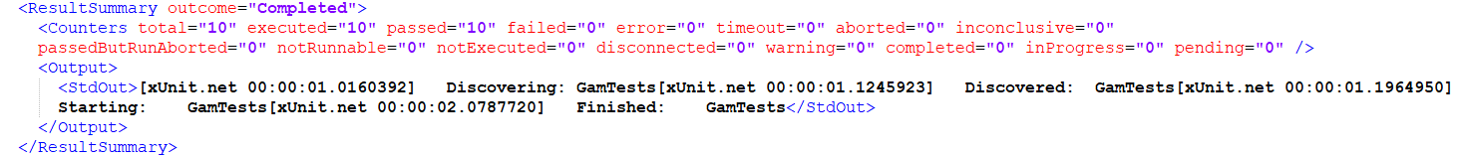

Figura 44 - Excerto do ficheiro de resultados (testes)

* **Archive**
  + Responsável por arquivar todos os artefactos

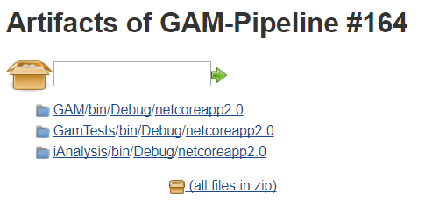

Figura 45 – Artefactos criados após stage Archive

É de salientar que o pipeline realiza *builds* periódicas de hora a hora. Para a implementação do pipeline foi necessário a instalação de alguns *plugins*, tais como: *Credentials Plugin, Git Plugin, MSBuild Plugin, Nuget Plugin, Pipeline, Pipeline: Stage View Plugin, MSTest Plugin e XUnit Plugin.*

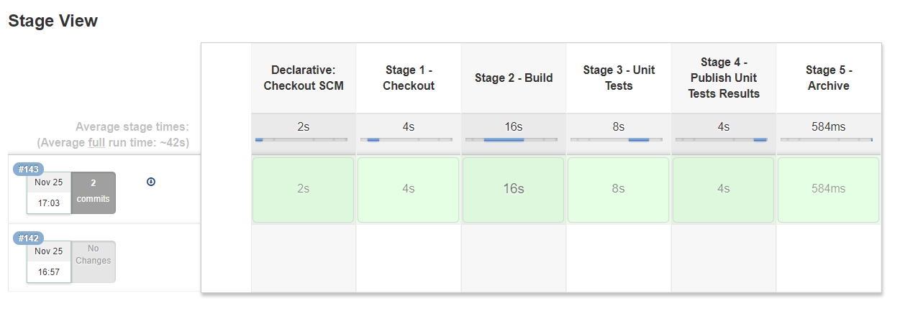

Figura 46 - Stage View Pipeline

# Distribuição de tarefas

A distribuição de tarefas foi realizada através de um *board*, usando a ferramenta Trello. Esta ferramenta é muito flexível, auxilia na criação de tarefas podendo a mesma ser atribuída a um membro da equipa e passar por diferentes estados (To Do, Doing, Done). Os requisitos são denominados *cards*, e podem ser deslocados consoante o estado em que se encontram.

Na tabela 2 apresentamos os requisitos que foram atribuídos a cada membro da equipa. É de salientar que o requisito 1 foi desenvolvido por toda a equipa.

Tabela 2 – Distribuição tarefas

|  |  |  |
| --- | --- | --- |
| Id | Identificação | Membro |
| REQ_1 | Segurança – Dados encriptados na BD | Tiago Gonçalves |
| REQ_2* | Registo de dador em *happy-hour* com match de fotografia do dador versus recetor | Daniel Bento |
| REQ_3 | Estatística dadores – *Activity report* | Maria Almeida |
| REQ_4* | Chatbot – Esclarecimento de dúvidas ao utente | Manuel Correia |
| REQ_5* | Chatbot – Marcação/Cancelamento da consulta inicial | Maria Almeida |
| REQ_6 | Seleção (match) para envio de gâmetas | Daniel Bento |
| REQ_7 | Validação do envio de gâmetas | Daniel Bento |
| REQ_8 | Registo do envio físico da amostra para centros de PMA | Maria Almeida |
| REQ_9 | Consulta lista de espera | Ana Barros |
| REQ_10 | Consulta dos destinos das gâmetas de todos os envios de um dador | Tiago Gonçalves |
| REQ_11* | Análise automática de sentimentos e inquérito da psicologia/assistente social | Tiago Gonçalves |
| REQ_12 | Sugestão da posição livre no banco de criopreservação | Ana Barros |
| REQ_13 | Registo dos resultados do casal | Manuel Correia |
| REQ_14 | Consulta do estado dos processos | Manuel Correia |
| REQ_15* | Chatbot – Consulta dos resultados do espermograma | Ana Barros |

# Tempos

Tabela 3 - Duração de cada requisito

|  |  |  |  |
| --- | --- | --- | --- |
| Id | Identificação | Membro | Duração |
| REQ_1 | Segurança – Dados encriptados na BD | Tiago Gonçalves | 9h |
| REQ_2 | Registo de dador em *happy-hour* com match de fotografia do dador versus recetor | Daniel Bento | 1h |
| REQ_3 | Estatística dadores – *Activity report* | Maria Almeida | 8h |
| REQ_4 | Chatbot – Esclarecimento de dúvidas ao utente | Manuel Correia | 8h |
| REQ_5 | Chatbot – Marcação/Cancelamento da consulta inicial | Maria Almeida | 4h |
| REQ_6 | Seleção (match) para envio de gâmetas | Daniel Bento | 3:30h |
| REQ_7 | Validação do envio de gâmetas | Daniel Bento | 4h |
| REQ_8 | Registo do envio físico da amostra para centros de PMA | Maria Almeida | 3h |
| REQ_9 | Consulta lista de espera | Ana Barros | 2h |
| REQ_10 | Consulta dos destinos das gâmetas de todos os envios de um dador | Tiago Gonçalves | 2h |
| REQ_11 | Análise automática de sentimentos e inquérito da psicologia/assistente social | Tiago Gonçalves | 2:30h |
| REQ_12 | Sugestão da posição livre no banco de criopreservação | Ana Barros | 2:30h |
| REQ_13 | Registo dos resultados do casal | Manuel Correia | 3h |
| REQ_14 | Consulta do estado dos processos | Manuel Correia | 4h |
| REQ_15 | Chatbot – Consulta dos resultados do espermograma | Ana Barros | 3:30h |

Quanto ao tempo que demorou cada requisito a ficar concluído, importa referir que se trata de uma estimativa uma vez que não foi utilizada nenhuma ferramenta para a medição real do tempo. Este é porventura um dos pontos sobre os quais devemos refletir e tentar melhor no próximo *sprint*. De realçar que o desenvolvimento do trabalho destinado a este *sprint* foi sempre pautado por uma grande entreajuda dos elementos da equipa de desenvolvimento, tendo sido constante a colaboração de vários elementos para a realização de diversos *issues*. Por fim, importa referir que, como é natural, foram existindo variadas tarefas ao longo do processo de desenvolvimento (como por exemplo a resolução de *bugs*), que ocuparam tempo considerável aos elementos do grupo e que não foi possível quantificar e associar à tabela apresentada anteriormente. Os valores mencionados na tabela 3 perfazem um total de 100 horas de trabalho de desenvolvimento.

# Medidas de qualidade de software

Quanto a medidas de qualidade de software, a equipa de desenvolvimento tentou sempre manter o código limpo e isolado por camadas, de modo a construir uma estrutura organizada e escalável. No mesmo setor da escalabilidade encontra-se a nossa decisão de migrar a base de dados do projeto para a *cloud*. Por fim, desenvolvemos alguns testes unitários às funcionalidades da aplicação. Contudo, o nível de profundidade dos mesmos não está ainda nos parâmetros que consideramos necessários para garantir uma aplicação altamente fiável, pelo que este é, sem sombra de dúvida, um dos pontos sobre o qual o grupo de trabalho vai refletir de modo a tentar melhorar na próxima iteração.